Fecha: 10 de febrero de 2015

Boletín de prensa Nº 1251

PASTO ESPERA SER DECLARADA ‘CIUDAD TEATRAL DE COLOMBIA’

El Ministerio de Cultura organiza reunión con los representantes de Cultura de departamentos, distritos y ciudades capitales donde participará la Alcaldía de Pasto. La Secretaría de Cultura Municipal presentará una propuesta que pretende declarar a la capital de Nariño como ‘Ciudad Teatral de Colombia’ y lograr con ello acompañamiento nacional e internacional y la formación de los artistas de teatro lo que ampliará la agenda cultural del municipio.

El encuentro que estará presidido por la Ministra de Cultura, Mariana Garcés Córdoba tiene por objetivo facilitar un espacio de diálogo y concertación entre el Ministerio de Cultura y los participantes, en torno al componente cultural del Plan de Desarrollo 2015-2018 y las fuentes de financiación para proyectos del sector.

Contacto: Secretaria de Cultura, María Paula Chavarriaga R. Celular: 3006196374

PASTO REALIZARÁ DÍA SIN CARRO Y SIN MOTOCICLETA

La Alcaldía de Pasto llevará a cabo el miércoles 18 de marzo el Día sin Carro y sin Motocicleta desde las 6:30 de la mañana y hasta las 7:00 de la noche. Esta estrategia pedagógica se ha convertido en uno de los eventos más importantes para la comunidad del municipio.

La tranquilidad al caminar, un mejor y sano ambiente, han sido aspectos que la comunidad ha sobrepuesto para este día en la capital de Nariño, así lo manifiestan los representantes de Fenalco, Policía Nacional y otras entidades del municipio quienes acompañarán la iniciativa por una mejor movilidad.

Contacto: Secretario de Tránsito y Transporte, Guillermo Villota Gómez. Celular: 3175738406

SUBSECRETARÍA DE CONTROL VERIFICA CUMPLIMIENTO DE NORMAS URBANÍSTICAS

Rigurosas visitas y continuos operativos en la zona rural y urbana del municipio adelanta el equipo de la Subsecretaría de Control de la Secretaría de Gobierno para verificar que las edificaciones, establecimientos de comercio y estaciones de combustibles, cumplan con la normas vigentes de las áreas de ampliación, remodelación o nuevas construcciones.

La Alcaldía de Pasto solicita a la comunidad del sector rural y urbano que para realizar nuevas construcciones o remodelaciones es necesario tener en cuenta las debidas autorizaciones y licencias que ordena la ley. Para quienes no cumplan con la norma, podrán ser sujeto de sanciones de acuerdo a la normatividad vigente.

Contacto: Secretario de Gobierno, Álvaro José Gomezjurado Garzón. Celular: 3016998027

RINDEN INFORME SOBRE FORTALECIMIENTO DE LA RED DE ESCUELAS DE MÚSICA

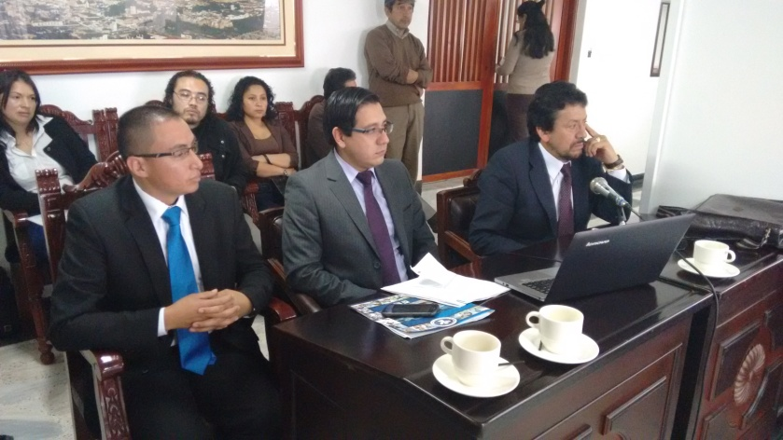

En la sesión del Concejo Municipal, funcionarios de la Secretaría de Educación, rindieron un informe detallado sobre los procesos de contratación y gestiones que se adelantan para fortalecer la Red de Escuelas de Formación Musical de Pasto.

Durante la jornada los padres de familia expresaron sus inquietudes y solicitaron la apertura de más sedes para que la Red beneficie a más estudiantes no solo de las instituciones públicas sino de colegios privados. Cristina Zambrano, madre de familia manifestó que el Concejo de Pasto tiene una visión clara de la función de la Red. “La gran mayoría de las personas que han opinado coinciden en afirmar que este proyecto vale la pena y merece ser fortalecido”.

Ante los padres de familia y cabildantes, el secretario de Educación Jaime Guerrero Vinueza, aclaró que el proyecto es uno de los más importantes para el alcalde Harold Guerrero López.

Contacto: Secretario de Educación, Jaime Guerrero Vinueza. Celular: 3164244300

COMITÉ DE CULTURA CIUDADANA PRESENTA INICIATIVAS QUE SE TRABAJARÁN EN PASTO

La Alcaldía de Pasto convocó a las diferentes dependencias e institutos descentralizados que hacen parte del Comité de Cultura Ciudadana a un primer encuentro con el propósito de programar actividades y acciones que se realizarán con la comunidad. Lo que se propone desde la Administración Municipal es hablar en un mismo lenguaje para aumentar la percepción en los diferentes temas de cultura ciudadana.

Magda Cadena Jiménez, Subsecretaria de Cultura Ciudadana manifestó que la idea es trabajar articuladamente. “Desde la Secretaría de Cultura estamos fomentando el Cambio Cultural que el señor Alcalde Harold Guerrero López viene liderando”. Para este año se continuarán las jornadas de talleres y actividades del programa “Pasto Vive se Siente y se transforma”.

José Francisco Perdomo, integrante del grupo de teatro Circo Círculo, ganadores dentro de las propuestas escogidas para incentivar en la comunidad la temática de cultura ciudadana, indicó que presentarán través del teatro de sombras, escenas en una caja negra que de manera itinerante estará en calles, avenidas, parques, discotecas y bares.

Las personas interesadas en presentar alguna temática para mejorar la cultura ciudadana de Pasto, pueden llamar al teléfono 7314598 o acercarse a la oficina de la Subsecretaría de Cultura Ciudadana ubicada en Centro Cultural Pandiaco.

Contacto: Subsecretaria de Cultura Ciudadana, Magda Cadena Jiménez. Celular: 3137982856

CONTINÚAN TRABAJOS DE REHABILITACIÓN EN EL SECTOR DE LA COLINA

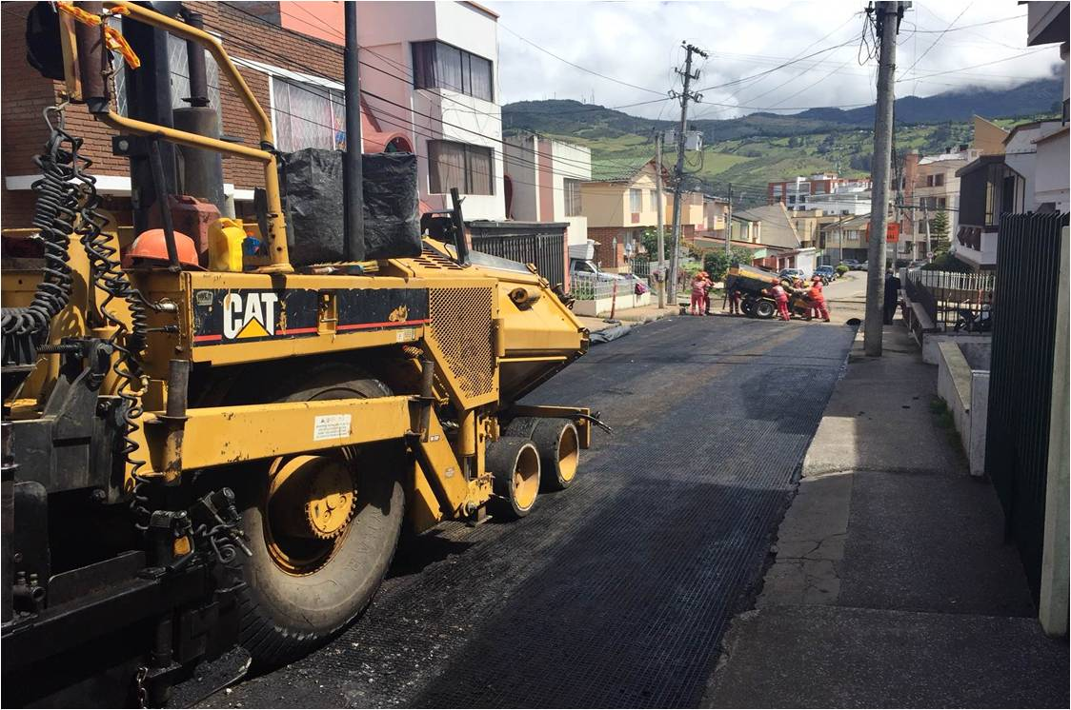

Con la pavimentación de la carrera 43, avanzan los trabajos de rehabilitación de los corredores viales por los que circularán los buses del Sistema Estratégico de Transporte Público de Pasajeros en el sector del barrio la Colina.

La recuperación de estas calles está contemplada dentro del proyecto de Rehabilitación de 12 Vías Urbanas que incluye importantes arterias viales como las avenidas Colombia y Champagnat y las calles 15 y18.

Contacto: Gerente AVANTE SETP Jorge Hernando Cote Ante. Celular: 3148325653

DESCUBRE COMO HACER EMPRESA CON TUS IDEAS

“Descubre cómo hacer empresa con tus ideas”, es el objetivo de los talleres de emprendimiento que se desarrollan en el Centro de Emprendimiento Digital y Tecnológico Carlos Cesar Puyana de la Alcaldía de Pasto. Conocer, aprender, construir y compartir ideas de negocios de los participantes para identificar potencialidades e iniciar un proceso de fortalecimiento de las mismas, es la razón que motiva estos talleres.

Se invita a los jóvenes, empresarios mayores de 18 años del municipio con iniciativa emprendedora, para que se inscriban en www.eventos.parquesoftpasto.com y participen de los nuevos eventos totalmente gratuitos que se realizarán el próximo viernes 13 de febrero a las 6:30 de la tarde y sábado 14 de febrero a las 4:30 de la tarde en el Centro de Emprendimiento Digital y Tecnológico de Pasto Carlos Cesar Puyana, ubicado en la carrera 30 # 17 – 00 entrada principal del Parque Infantil.

VISITE LA EXHIBICIÓN DE FOTOGRAFÍAS DEL CONCURSO “CALLE ESOS OJOS”

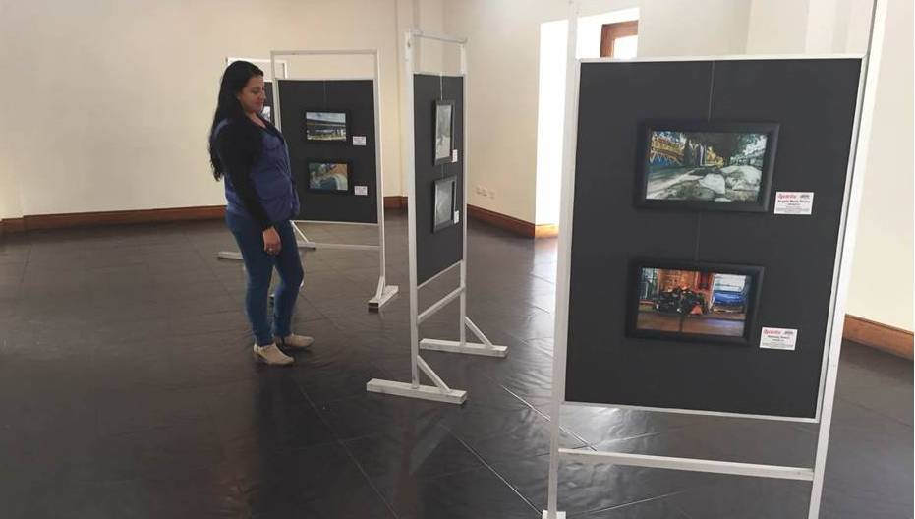

Durante toda esta semana la ciudadanía puede visitar la sede de la Pinacoteca Departamental de Nariño (carrera 26 # 18-93) para observar la exposición de las 20 fotografías seleccionadas dentro del desarrollo del concurso ‘Calle esos Ojos’ convocado por Avante y la Fundación Artetra.

Las imágenes retratan situaciones que muestran la relación de la gente con su entorno urbano y con los nuevos espacios generados en el proceso de transformación de ciudad que implica la implementación del Sistema Estratégico de Transporte Público de Pasajeros.

Contacto: Gerente AVANTE SETP Jorge Hernando Cote Ante. Celular: 3148325653

Pasto Transformación Productiva

Oficina de Comunicación Social
Alcaldía de Pasto

